Формы работы

музыкального руководителя ДОУ

с родителями

музыкальный руководитель Гавриш Т.А.
Создание единого пространства развития ребёнка – тема не новая, устранение противоречий семейного воспитания и воспитания в ДОУ ключ к решению многих задач стоящих перед педагогикой. Конечно, хорошо, когда ребёнок растёт в такой семье, где слушают Моцарта и Баха, в доме есть музыкальный инструмент на котором играют родители, где малышу поют перед сном колыбельные песни. Таких семей крайне мало.
В детском саду мы учим детей вслушиваться в музыку, “купаться” в ней, проявлять творческую фантазию, импровизировать, петь, танцевать, прививаем культурные и эстетические ценности. А дома взрослые навязывают ему “современную эстраду”, ведь ребёнок поневоле слышит то, что включают взрослые. Получается не что иное, как раздвоение эталонов, это неправильная позиция родителей. Безразличие взрослых – это проблема. Я не в коем случае никого не обвиняем, но считаю, что педагоги обязаны помочь семье, научить родителей использовать чудесную силу музыкального искусства.
Много ошибок родители совершают по незнанию, здесь помощь детского сада оказывается просто необходимой. Родители не должны полагать, что музыкальное воспитание в детском саду относится только к детям и заключается в проведении занятий, организации праздников и развлечений.
Мамы и папы должны быть осведомлены о проведении индивидуальной работы, тематике музыкальных занятий, программных направлениях и требованиях, иметь представление о различных видах музыкальной деятельности, музыкальных кружках, реализуемых проектах и т.д. Я предлагаю родителям различные формы сотрудничества.
Вовлечение родителей в музыкально-образовательное пространство ДОУ организую в нескольких направлениях:
- повышение компетентности в вопросах музыкального воспитания детей (индивидуальные беседы, консультации, практикумы );
- пропаганда музыкального искусства (информационный блок на музыкальной страничке, возможность пользования фонотекой “Музыкальный киоск”);
- вовлечение в музыкально-образовательный процесс (открытые занятия, участие в них);
- совместная культурно-досуговая деятельность (написание сценариев, участие в подготовке и проведении праздников, исполнение ролей).
Повышение компетентности родителей, расширение их музыкального кругозора, просвещение – без этого трудно организовать семейное музыкальное воспитание.
Важной составляющей области взаимодействия с родителями считаю пропаганду музыкального искусства. Для обогащения музыкальной среды семей мной была собрана фонотека “Музыкальный киоск”, где собрана коллекция детских песен, музыки для движения и танцев, шедевров мировой классики, детских сказок, музыки для релаксации, этнической музыки. У родителей появилась реальная возможность познакомиться со специализированной музыкой. Большую помощь при подборе фонотеки оказали родители-меломаны. Теперь, зачастую, дети рекомендуют родителям взять на прослушивание тот или иной диск.
Уже несколько педагоги ДОУ заключили творческий союз с родителями воспитанников. Многие с большим желанием откликнулись на предложение: так в детском саду появились родители-соавторы, родители-помощники, родители-артисты и музыканты.
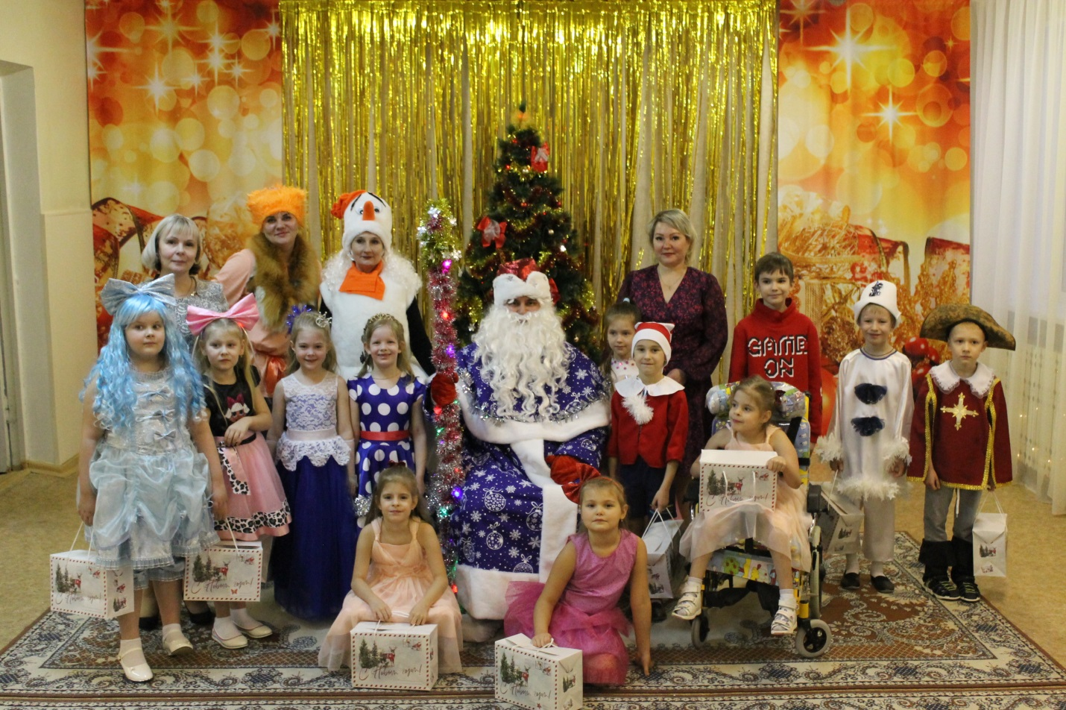
Родители исполняют роли, выступают с музыкальными номерами, музицируют вместе с детьми. В музыкальных гостиных у нас всегда много друзей, кроме родителей к нам приходят профессиональные музыканты, выпускники, которые обучаются в Школе искусств, Доме детского творчества. Ежегодно в мае у нас проходит конкурсно-игровая программа “Семейное дефиле”, это яркий праздник с участием детей и родителей, наших выпускников и обязательно спонсоров. Цели этого конкурса: укрепление семьи, как социального института, поощрение семейного творчества, открытие талантов у родителей, демонстрация достижений и умений, пропаганда семейных традиций.
Вместе с детьми и родителями я организовала театральную труппу, которая показывает театральные постановки в нашем ДОУ и демонстрирует свой опыт за его пределами. Дошкольникам особенно нравится такое сотрудничество, это придаёт детям уверенность в своих силах, дети ценят участие родителей и гордятся такими успехами.
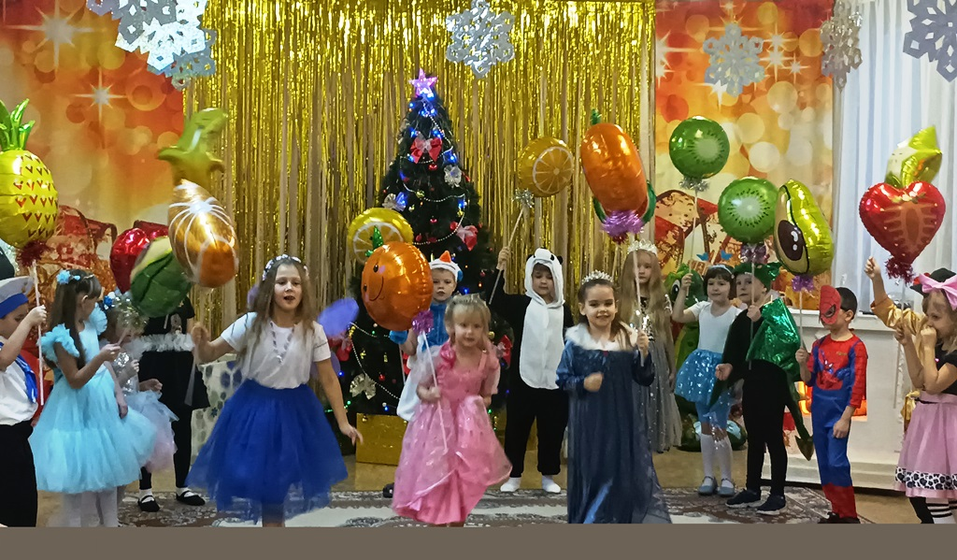

Родители, которые выбрали активную позицию стали нашими соратниками, у них появляется мотивация, интерес к различным воспитательным направлениям, которые мы предлагаем. И, в итоге, повышается эффективность музыкального воспитания детей, наблюдается улучшение показателей по диагностике музыкальных способностей, большая часть выпускников продолжает заниматься музыкой, хореографией, живописью, театральным искусством.

